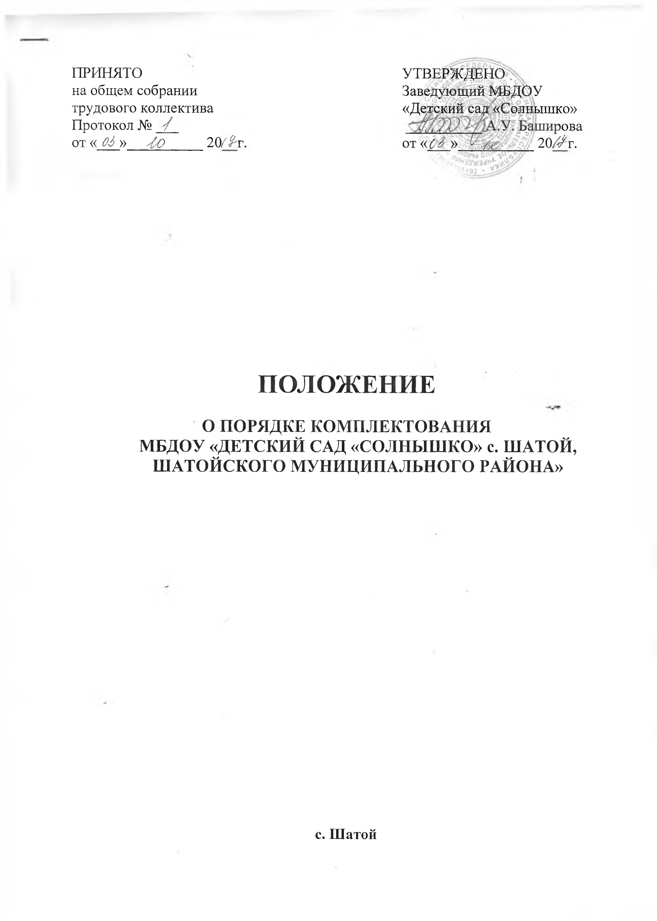
I.Общие положения

1.1. Настоящее Положение разработано в соответствии с Законом «Об образовании в Российской Федерации» ФЗ -273 от 29.12.2012г., Уставом МБДОУ, санитарными правилами и нормами (СанПиН 2.4.1.3049-13)
1.2. Настоящее Положение регламентирует порядок комплектования
муниципального дошкольного образовательного учреждения «Детский сад «Солнышко» с. Шатой, Шатойского муниципального района», далее МБДОУ.

II. Комплектование МБДОУ

2.1. Комплектование учреждений на новый учебный год проводится ежегодно с 01 апреля по 01 сентября. Доукомплектование МБДОУ в остальное время проводится при наличии вакантных мест и в соответствии с установленными законодательством нормативами наполняемости учреждений.
2.2. Порядок комплектования МБДОУ определяется учредителем.
2.3. Внеочередным или первоочередным правом определения детей в МБДОУ пользуются категории граждан, льготы которым установлены Федеральным законодательством.
2.4. Наличие у родителей (законных представителей) права на внеочередной или первоочередной прием их детей в МБДОУ подтверждается соответствующими документами.
2.5. Учёт и регистрацию детей для определения в ДОУ осуществляет МФЦ (Многофункциональный центр).
2.6. «Книга регистрации детей, состоящих на учете для определения в муниципальное дошкольное образовательное учреждение» должна отражать следующие сведения:
- дату постановки на учет;
- фамилию, имя, отчество ребёнка;
- дату рождения;
- домашний адрес, телефон;
- желаемое время приема ребенка в учреждение, (месяц, год);
- номер выданной путевки.
Указанные сведения также вносятся в электронную базу, данных, которая ведется в порядке, предусмотренном Федеральным законом «О персональных данных».
2.7. В путевке указывается: фамилия, имя, отчество ребенка, дата рождения, наименование учреждения, в которое направляется ребёнок, дата выдачи путевки, его номер, подпись лица, уполномоченного на выдачу путевок, заверенная печатью.
2.8. При выбытии детей из учреждения в течение года ОДУ Шатойского района выдает путевки на вакантные места детям, состоящим в очереди.
2.9. Руководитель МБДОУ в течение десяти дней с момента выбытия ребёнка из учреждения представляет в ОДУ Шатойского района о наличии вакантных мест в учреждении.

Ш. Организация приема и отчисления детей в МБДОУ

3.1. Прием детей в МБДОУ осуществляется его руководителем по письменному заявлению родителей (законных представителей) при предъявлении следующих документов:
- путевки, выданной ОДУ Шатойского района;
- свидетельства о рождении ребенка;
- медицинской карты ребенка;
-документа, удостоверяющего личность одного из родителей, (законных представителей).
- При приеме ребенка в МБДОУ руководителем в обязательном порядке заключается договор с родителями (законными представителями) ребенка, включающий в себя права, обязанности и ответственность сторон, возникающие в процессе обучения, воспитания, развития, присмотра, ухода и оздоровления детей, длительность пребывания ребёнка в учреждении, а также расчет размера платы, взимаемой с родителей (законных представителей) за содержание ребенка в учреждении. Договор составляется в двух экземплярах, один из которых хранится в личном деле ребёнка, другой - у родителей (законных представителей) ребёнка.
- При приеме ребенка в МБДОУ заведующий обязан ознакомить родителей (законных представителей) с уставом МБДОУ, лицензией на право ведения образовательной деятельности, со свидетельством о государственной аккредитации МБДОУ, основными образовательными программами, реализуемыми МБДОУ, и другими документами, регламентирующими организацию образовательного процесса МБДОУ.
- При поступлении ребенка в МБДОУ издается приказ о зачислении.
- В МБДОУ ведётся «Книга учёта движения детей», которая предназначена для регистрации поступающих детей, контроля за движением детей в МБДОУ, а также для регистрации сведений о детях и родителях (законных представителях). Листы Книги учёта движения детей нумеруются, брошюруются и скрепляются подписью руководителя МБДОУ и печатью учреждения.
«Книга учёта движения детей» содержит следующие сведения:
- порядковый номер;
- фамилию, имя, отчество ребёнка;
- дату рождения;
- данные о родителях (законных представителях): ФИО, место работы;
- домашний адрес, телефон;
- номер приказа о зачислении ребенка в ДОУ, с указанием даты;
- номер приказа об отчислении ребенка из ДОУ, с указанием даты.
3.6. Ежегодно по состоянию на 1 сентября руководитель обязан подвести итоги за прошедший учебный год и зафиксировать их в Книге учета движения детей, указав количество детей, находящихся в учреждении, а также принятых и выбывших в течение учебного года.
3.7. Перевод детей из учреждения комбинированного вида (групп компенсирующей направленности) в общеразвивающие группы других учреждений или этого учреждения осуществляется на основании заключения медико- психолого-педагогической комиссии.
3.8. Основаниями для отчисления ребёнка из МБДОУ являются заявление родителей (законных представителей) ребёнка и (или) состояние здоровья ребёнка, препятствующее дальнейшему посещению МБДОУ, подтверждённое медицинским заключением. При отчислении ребенка из МБДОУ издается приказ об отчислении.
- В МБДОУ принимаются дети в возрасте от 2 лет до 7 лет.
- Тестирование детей при приеме в МБДОУ, переводе в следующую возрастную группу не проводится.
3.10. За ребенком сохраняется место в МБДОУ на период его болезни, отпуска родителей (законных представителей), санаторно-курортного лечения ребенка, и в иных случаях по заявлению родителей (законных представителей).
3.11. Прием ребенка в МБДОУ не может быть обусловлен внесением его родителями (законными представителями) денежных средств либо иного имущества в пользу учреждения.

